Предлагаем поиграть

«Что изменилось»
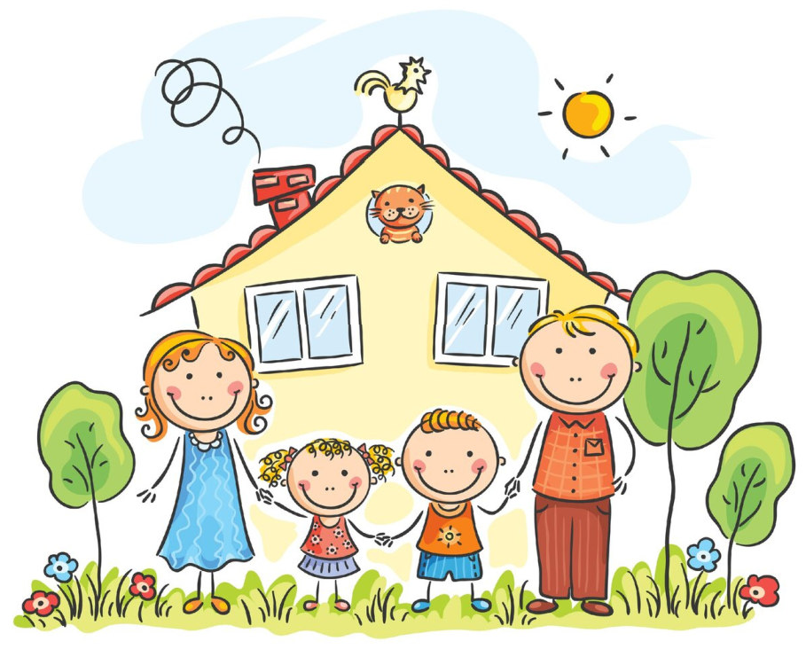
На стол ставится три-четыре игруш- ки (затем количество увеличивается) и ре- бенку предлагают рассмотреть их в течение 10-15 секунд. Затем попросите отвернуться, а тем временем уберите одну игрушку или поменяйте их местами. Когда он повернет- ся по вашему сигналу, спросите его, что же изменилось?
Предложите ребенку убрать посуду, в названии которой есть звук Ч (чашка, чайник).
Из макаронных изделий разных форм, размеров и цветов можно смастерить замечательные плос- костные изображения, попутно изу- чая формы и цвета.
Покажите ребенку свои покуп- ки. Пусть он перечислит те из них, в названии которых есть звук «Р». Если ребенок затруд- няется ответить, предложите наводящие вопросы.

Игры на кухне:

Памятка для родителей, воспитывающих ребенка с ЗПР

«Игра в слова»
Инструкция:
- Я назову несколько слов, а вы их запом- ните: стол, заяц, слон, шкаф, волк, диван…. Попросить повторить через 15-20 се-
кунд.

Игра «Веселый счет»
Вокруг много предметов. Какие ты можешь назвать? (дома, деревья, машины и т.д.) Да- вай их посчитаем.
Один кирпичный дом, два кирпичных дома, три кирпичных дома и т.д.

Игра «Приготовим сок»
Из яблок сок (какой?) - яблочный, из груш - (грушевый); из вишни—вишневый. А по- том наоборот апельсиновый сок из чего? ) из апельсинов).
Игра «Один –много» Яблоко—много чего? (яблок). Помидор— много чего? (помидоров). Машина—много чего? (машин).

2023 г.

Задержка психического развития (ЗПР)

⇒ ЗПР - нарушение темпа развития отдельных психических функций
человека: внимания, памяти, мышления, эмоциональной сферы.
⇒ Диагноз ЗПР означает, что ребе- нок развивается так же, как и все остальные дети, только медлен-
нее.
⇒ Чем раньше начать занятия с ре- бенком с ЗПР, тем быстрее ребе-
нок догонит в развитии своих сверстников.
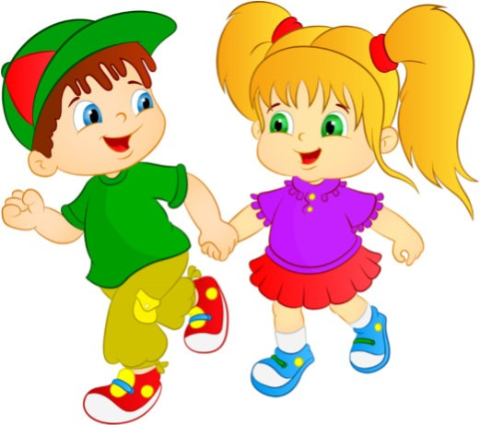
⇒ ЗПР—состояние обратимое, и от этого «диагноза» можно избавить- ся, если вложить достаточно люб- ви, заботы, терпения и мудрости.
Не прибегайте к физическому наказа- нию! Если есть необходимость прибег- нуть к наказанию, то целесообразно ис- пользовать сидение в определенном ме- сте после совершения поступка.

Особенности детей с ЗПР:
- Повышенная утомляемость и низкая работоспособность (ребенок быстро устает, теряет интерес, его деятель‐ ности становится малопродуктив‐ ной);
- Нарушение речи (кроме дефектов звукопроизношения отмечается бед‐ ный словарный запас, нарушение грамматического строя, недостаточ‐ ность развития связной речи);
- Недостаточный запас общих сведе‐ ний и представлений о себе и окру‐ жающем мире;
- Нарушение поведения (детскость, не‐ способность регулировать свою дея‐ тельность, контролировать поступки и эмоции);
- Незрелость эмоционально‐волевой сферы;
- Трудности в овладении математиче‐ скими навыками (счета и решения задач).
Рекомендации родителям

Стройте взаимоотношения с ребенком на взаимопонимании и доверии.

Контролируйте поведение ребенка, не навязывая ему жестких правил.

Не давайте ребенку категорических ука- заний, избегайте слов «нет» и «нельзя».

Повторяйте свою просьбу одними и теми же словами много раз.

Помните, что чрезмерная болтливость, подвижность и недисциплинированность ребенка не являются умышленными.
Избегайте, с одной стороны, чрезмерной мягкости, а с другой—завышенных тре- бований к ребенку.

